**MANUAL PARA LA CARACTERIZACIÓN DE LOS GRUPOS DE VALOR**



CONTENIDO

1. INTRODUCCIÓN 3

2. OBJETIVOS 3

2.1. OBJETIVO GENERAL 3

2.2. OBJETIVOS ESPECÍFICOS 3

3. ALCANCE 4

4. RESPONSABLE 4

5. DEFINICIONES 4

6. METODOLOGÍA 5

6.1. CARACTERIZACION DE NECESIDADES DE LOS GRUPOS DE VALOR….. 5

6.2. IDENTIFICACIÓN DE NECESIDADES Y EXPECTATIVAS DE LOS CLIENTES 5

6.3 CARACTERIZACIÓN DE LA POBLACIÓN DEL DEPARTAMENTO DEL GUAVIARE 6

6.4 VALORACIÓN INTEGRAL DEL PACIENTE 8

7. ESTRATEGIAS DE COMUNICACIÓN 9

7.1. AUDIENCIA PÚBLICA DE CUENTAS 9

8. CANALES DE COMUNICACIÓN 10

8.1. BUZÓN DE SUGERENCIAS 10

8.2. PROGRAMAS RADIALES 10

9. GRUPOS DE VALOR DE LA ENTIDAD 10

10. FICHA TÉCNICA DE CARACTERIZACIÓN 12

11. BIBLIOGRAFIA 19

12. CONTROL DE REVISIÓN Y APROBACIÓN Y CONTROL DE CAMBIOS 19

# INTRODUCCIÓN

El desarrollo de la caracterización de los grupos de valor se establece de acuerdo con la planeación estratégica, la gestión social, comunicación institucional y la gestión de PQRS, en los cuales de manera frecuente se presentan necesidades, el propósito fundamental es implementar acciones correctivas, y preventivas que permitan la mejora continua de los procesos y servicios de la ESE. Hospital San José del Guaviare.

La identificación de las necesidades de los usuarios se llevó a cabo a través de los requerimientos que surgen en la prestación de los servicios de acuerdo con el objeto misional de la entidad, de esta forma se realizó la caracterización por cada uno de los grupos, lo cual incluye la definición, la necesidad, derechos que se garantizan, así como las repuestas a estos requerimientos, instancias y etapas de participación de cada grupo de valor teniendo en cuenta el desarrollo de la prestación de los servicios de salud.

# OBJETIVOS



## Objetivo general

Identificar y caracterizar las necesidades y expectativas de los grupos de valor e interés, con los que interactúa la E.S.E. Hospital San José del Guaviare, a partir de los requerimientos realizados por los mismos, con el fin de brindar productos y servicios de salud de manera integral.

## Objetivos específicos

* Establecer la metodología para la identificación y caracterización de las necesidades y expectativas de los grupos de valor.
* Realizar la ficha técnica de caracterización para estandarizar las necesidades y expectativas por cada grupo de valor de la entidad.
* Generar estrategias de comunicación de dialogo e información que permitan la participación de los grupos de valor e interés, con el fin de conocer sus expectativas frente al desarrollo de la gestión institucional.
* Instaurar los canales de comunicación e información tecnológica, que den respuesta a las necesidades de los clientes y grupos de interés.

# ALCANCE

El ámbito de caracterización de los grupos de valor e interés se origina con base en la relación que establecen los ciudadanos, servidores públicos, gremios, alianzas de usuarios, y entidades publico privadas con la E.S.E. Hospital de San José del Guaviare, para ello es indispensable conocer e identificar los requerimientos y necesidades asociadas a la prestación de los servicios de salud, teniendo en cuenta el entorno institucional, las condiciones geográficas y demográficas de la región, con el ánimo de responder a las expectativas de los grupos de valor.

# RESPONSABLE

La responsabilidad de identificar las características, necesidades y expectativas de los grupos de valor y partes interesadas, corresponderá a cada uno de los procesos de la entidad en la cual el líder de área deberá consolidar los requerimientos de los usuarios y grupos de valor, para así direccionar la respuesta de manera oportuna.

# DEFINICIONES

**Caracterizar:** hace referencia a identificar las particularidades de los ciudadanos, usuarios o partes interesadas, con los cuales interactúa cada una de las entidades de la administración pública, con el fin de segmentarlos en grupos que compartan atributos similares y, a partir de allí, gestionar acciones.

**DAFP:** Departamento Administrativo de la Función Pública

**Expectativa:** como la posibilidad de que algo suceda.

**Grupos de valor:** grupo de ciudadanos que interactúan con la entidad, los cuales demandan servicios de salud y requieren respuesta ante las necesidades que presentan.

**Grupos de interés:** son grupos de personas con los cuáles interactúa el ente hospitalario, generalmente, solicitan información, ya que existe un interés especial en la gestión y en los resultados de la entidad.

**Necesidad:** se define como lo que es indispensable o requerido por el usuario.

**PQRSF:** peticiones, quejas, reclamos, sugerencias y felicitaciones.

# METODOLOGÍA

## CARACTERIZACION DE NECESIDADES DE LOS GRUPOS DE VALOR.

El ejercicio de caracterización de necesidades de los grupos de valor, se utiliza como guía metodológica los Informes y registros de PQRS de la entidad, (**Peticiones, Quejas, Reclamos, y Sugerencias**), los **Tramites-SUIT** reporte de trámites más frecuentes realizados por los ciudadanos y grupos de interés, registros de información estadística, recomendaciones del **FURAG** (Formulario Único de Reporte para el Avance de la Gestión), y la implementación de estrategias de las políticas de MIPG adoptadas por la entidad:

* Política de Participación Ciudadana
* Política de Integridad
* Política de Humanización
* Política de Gestión de Riesgos
* Política de Transparencia y Acceso a la Información Pública
* Gestión del Conocimiento y la Innovación
* Política de Comunicaciones
* Código de Integridad
* Política de Racionalización de Trámites
* Planes decreto 612 de 2018
* Plan Anticorrupción y Atención al Ciudadano
* Plan Institucional de Capacitación
* Plan Estratégico del Talento Humano

De igual manera, se tomó como fuente metodológica los estudios de mercado de la entidad, donde se identifican requerimientos y necesidades de grupos de valor e interés que interactúan con el HSJG.

## IDENTIFICACIÓN DE NECESIDADES Y EXPECTATIVAS DE LOS CLIENTES

Existen algunos métodos para la identificación de necesidades y expectativas de los clientes en salud. Las cuales se describen a continuación:

* Encuestas realizadas directamente a los clientes.
* Valoración por parte del personal asistencial sobre las necesidades y expectativas de los usuarios sobre la atención en salud.
* Análisis de quejas y reclamos

## 6.3 CARACTERIZACIÓN DE LA POBLACIÓN DEL DEPARTAMENTO DEL GUAVIARE

Según la información disponible en el Censo Nacional de Población y Vivienda 2018, para el año 2018 el departamento del Guaviare cuenta con unos 81,53% de población pertenecientes a ningún grupo étnico que corresponde a 59.583.

**Tabla N°1. Población por pertenencia étnica del departamento del Guaviare, 2018**

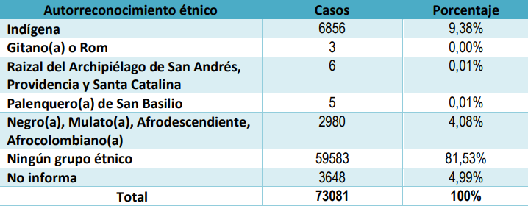

Fuente: Ficha departamental - DANE, CNPV 2018

Se representa gráficamente la estructura demográfica del departamento del Guaviare en la que se relacionan la edad por grupos quinquenales y la población hombre y mujer (Figura 1).

**Figura 1. Pirámide poblacional del departamento del Guaviare, 2015, 2021, 2023**

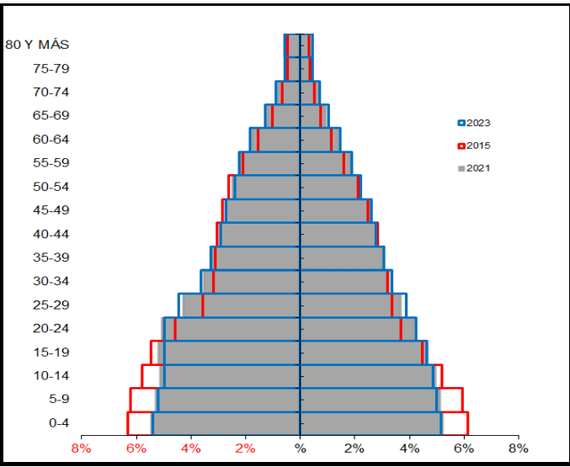

Fuente: DANE – proyección poblacional

**Población por grupo de edad**

En el departamento del Guaviare, entre el año 2015 al 2023 se observa una disminución en la frecuencia de la población del ciclo vital de primera infancia, infancia y adolescencia, a diferencia del grupo de persona mayor en la que se observa un aumento progresivo de la población (Tabla 2). Para el año 2021, el 39,1% de la población es menor de 18 años por lo que se deben fortalecer las Políticas de Niños, Niñas y Adolescentes, que permitirá mejorar el nivel de preparación de esta población para la vida productiva teniendo en cuenta que esta población va en aumento.

**Tabla N°2: Proporción de la población por ciclo vital, departamento del Guaviare, 2015,2021 y 2023.**

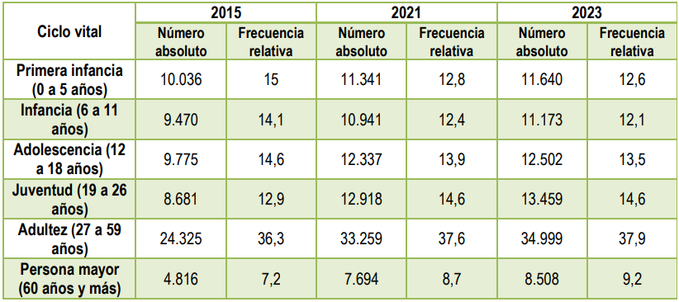

Fuente: DANE – proyección poblacional

## 6.4 valoración integral del paciente

Establecer el proceso atención integral a los pacientes en los diferentes servicios de la institución, teniendo como línea de base el proceso de atención de enfermería. A través de la identificación de las necesidades reales y potenciales del paciente y familia para el direccionamiento de los cuidados.

Por lo cual se debe implementar los planes de cuidados de enfermería individuales y familiares efectivos que contribuyan al mejoramiento del estado general del paciente, brindando una atención adecuada que favorezca la recuperación de la salud. Para lo cual se establece las siguientes fases:

**FASES DEL PROCESO DE ATENCIÓN DE ENFERMERÍA:**

El proceso se organiza para su operacionalización en cinco fases cíclicas, interrelacionadas y progresivas:

a) Valoración.

b) Diagnóstico de enfermería.

c) Planeación.

d) Ejecución-intervención.

e) Evaluación.

Ver instructivo de plan de cuidados de enfermería.

# ESTRATEGIAS DE COMUNICACIÓN

## Audiencia pública de cuentas

La rendición de cuentas es la obligación de las entidades y servidores públicos de informar y explicar los avances y los resultados de su gestión, así como el avance en la garantía de derechos a los ciudadanos y sus organizaciones sociales, a través de espacios de diálogo público. (Ver Conpes 3654 de 2010 y Ley 1757 de 2015).

A la vez, la rendición de cuentas implica la capacidad y el derecho de la ciudadanía a pedir información, explicaciones y retroalimentar al gobierno, con evaluaciones y propuestas de mejora, o con incentivos para corregir la gestión, premiar o sancionar los resultados.

¿Qué beneficios obtienen las entidades al realizar sus procesos de rendición de cuentas?

Las entidades que ejercen la labor de rendir cuentas a la ciudadanía pueden ser percibidas como más transparentes y, con ello, aumentar sus niveles de credibilidad y confianza ciudadana, haciendo que se establezcan óptimos en la gestión y direccionamiento de las entidades tanto del orden nacional como las del orden territorial. De igual forma, se logra el mejoramiento continuo de la gestión pública con base en las propuestas y evaluaciones de los usuarios y grupos de interés directos.

* **Principales aspectos de la rendición de cuentas.**

La E.S.E. Hospital San José del Guaviare, en cumplimiento de los principios de la democracia participativa y publicidad establecidos en la Constitución Política de Colombia, tiene en cuenta los siguientes aspectos como es:

1. Informar públicamente sobre la gestión y garantizar que la ciudadanía acceda a la información.
2. Explicar y justificar los actos y decisiones para ejercer las responsabilidades encomendadas.
3. Estar dispuesto a la evaluación pública en espacios de deliberación con los ciudadanos.
4. Incorporar las peticiones ciudadanas a los procesos de diseño y ejecución de políticas públicas.

**Público objetivo**: Toda la comunidad en general del departamento del Guaviare y sus municipios, clientes de la entidad, entes de control, instituciones públicas y privadas del sector de la salud, alcaldías, gobernación y talento humano de la entidad.

# CANALES DE COMUNICACIÓN

La E.S.E. Hospital San José del Guaviare cuenta con el canal de **PQRSF** (Peticiones, Quejas, Reclamos, Sugerencias y Felicitaciones), en el cual los usuarios y grupos de valor pueden manifestar las observaciones y necesidades, en relación con los productos y servicios de salud, para ello se tiene habilitado el link en la página web institucional.

## Buzón de sugerencias

La entidad cuenta con buzón de sugerencias para PQRSF, los cuales están distribuidos en los diferentes servicios del área misional.

A través de redes sociales La E.S.E. Hospital San José del Guaviare tiene establecido la página de Facebook, en la cual la ciudadanía y usuarios en general, se pueden informar y comunicar a cerca de los servicios de salud, jornadas y gestión de la entidad.

## Programas radiales

La E.S.E. Hospital San José del Guaviare realiza programas radiales con temas de interés en salud, para fomentar el dialogo y la comunicación en los usuarios y grupos de valor.

# GRUPOS DE VALOR DE LA ENTIDAD

La E.S.E. Hospital San José del Guaviare ha identificado los siguientes grupos de valor

|  |  |  |
| --- | --- | --- |
| **Usuarios** | **Funcionarios** | **Gremios** |
| Qué son y qué hacen los Comités Ciudadanos? | IECM |  | Los gremios |
| **Contratistas** | **Entidades Públicas** | **Proveedores** |
|  | Instituciones Públicas | Cursos | BID | INDES: Instituto Interamericano  para el Desarrollo Económico y Social | El derecho a la información de los sindicatos y el derecho a la intimidad  de los trabajadores - Datcon-Norte |
| **Academia** | **Sindicatos de Salud** | **Entes de Control** |
| Proveedores y empresas, relación de confianza | Academia de Español Online - Cursos, Podcast, Actividades... | No hay restricciones a publicidad oficial: entes de control - La Prensa  Oriente |
|  | **Asociación de Usuarios** |  |
| Asociación de usuarios |

# FICHA TÉCNICA DE CARACTERIZACIÓN

|  |  |  |  |  |  |  |
| --- | --- | --- | --- | --- | --- | --- |
| **Caracterización General** | | | | | | |
| **Grupos de valor** | **Definición** | **Necesidad** | **Derechos que se garantiza** | **Respuesta a la necesidad** | **Instancias de participación** | **Etapas de participación ciudadana** |
| Ciudadanía y /o Usuarios | Hace referencia a los ciudadanos, usuarios o grupos de interés que hacen uso de los servicios de la entidad | Información que le permita al ciudadano conocer los deberes y derechos para acceder a los servicios de salud | Información  Igualdad  Participación | información en lenguaje claro y oportuno  Publicación en página web institucional sobre los servicios y actividades de la entidad | Veedurías ciudadanas en salud  Alianza de usuarios  Link de transparencia PQRS  Audiencias públicas de cuentas | Diagnóstico y formulación de planes, programas, y proyectos.  Implementación estrategias de políticas en servicios de salud. |
| Funcionarios | Personas naturales que ejercen una función pública y establecen una relación de tipo laboral con el Estado. | Cumplimiento de condiciones laborales | Información,  Igualdad  Debido proceso  participación | Conocer de forma clara y oportuna las  directrices para ejercer sus funciones | Capacitación y retroalimentación sobre normatividad y lineamientos de la función publica | Diagnóstico, formulación planes programas y proyectos  implementación y evaluación de políticas, |
| Gremios | Asociación formada por personas que desempeñan un mismo oficio o profesión | Convenios y alianzas en beneficio de la comunidad  Demanda servicios de salud | Información  Igualdad  Participación | Generar acuerdos y convenios con instituciones académicas.  Dar a conocer el portafolio de servicios de la entidad  Realizar estudios de mercado que permitan ampliar la oferta de servicios para la comunidad | Foros de participación ciudadana  Audiencias públicas de cuentas  Audiencias públicas de rendición de cuentas | Diagnóstico y formulación de planes, programas y proyectos  Implementación y evaluación de políticas. |
| Contratistas | El contratista se constituye en un colaborador o instrumento de la entidad estatal para la realización de actividades o prestaciones que interesan a los fines públicos, pero no en un delegatario o depositario de sus funciones*.* | Demanda de información de interés para beneficio de servidores y contratistas de la entidad.  Comunicación organizacional  Cumplimiento prestación de servicios | Información  Igualdad  Participación | Conocer de manera clara y oportuna las directrices que se requieren para ejercer sus funciones recibiendo capación y reinducción | Capacitación y retroalimentación sobre normatividad y lineamientos de la función publica  Procesos de Inducción y reinducción sobre el desarrollo de las actividades propias del área | Diagnóstico y formulación de planes, programas y proyectos.  Implementación y evaluación de políticas. |
| Entidades públicas del orden nacional | Ministerio de Salud y Protección Social | Aplicar los lineamientos y políticas expedidas por el Gobierno Nacional | Información  Igualdad  Participación | Expedición de políticas y lineamientos relacionados con el sector salud | Foros de participación ciudadana  Veedurías ciudadanas en salud  Audiencias públicas de cuentas | Lineamientos y protocolos para la formulación de planes, programas y proyectos  Instancias de evaluación de políticas y proyectos. |
| Superintendencia Nacional de Salud |
| Instituto Nacional de Vigilancia de Medicamentos y Alimentos, |
| Instituto nacional de Salud |
| Invima |
| Proveedores | Empresa que se dedica a proveer o abastecer de productos necesarios a una persona o empresa | Proveedor de bienes, servicios y/o insumos  requerimientos y necesidades de la entidad de bienes y servicios de salud | Información  Igualdad  Participación | Suscripción de un contrato con los debidos soportes que garantice la trayectoria y reconocimiento para dar cumplimiento al objeto contractual | Instancias de participación legalmente conformadas | Propuesta de cotización de bienes y/o insumos de la necesidad a contratar |
| Entidades  públicas del Orden Departamental | Gobernación Departamento del Guaviare | Demandantes de Información  Auditorias | Información  Igualdad  Participación | *Informes, *reportes, *conceptos, *estadísticas  *Comunicaciones y/o notificaciones | Audiencias publicas  Veedurías ciudadanas en salud  Talleres de capacitación para entidades públicas | Lineamientos para la formulación de planes, programas y proyectos  Evaluación de proyectos |
| Secretaria de Salud Departamental |
| ESE. Red de servicios de primer nivel |
| Entidades Públicas del Orden Municipal | Alcaldía San José del Guaviare | Demandantes de Información  Auditorias | Información  Igualdad  Participación | *Informes, *reportes, *conceptos, *estadísticas  *Comunicaciones y/o notificaciones | Audiencias publicas  Veedurías ciudadanas  Talleres de capacitación para entidades públicas | Lineamientos para la formulación de planes, programas y proyectos |
| Secretaria de Salud Municipal |
| Sindicatos de trabajadores de la salud (Sindess, Anthoc) | Los sindicatos oficiales, son personas jurídicas cuyo objeto les permite como a cualquier sindicato celebrar contratos de los previstos en la ley (art. [373](https://funcionpublica.gov.co/eva/gestornormativo/norma.php?i=33104#373)C.S.T.); sin embargo, al estar integrados por servidores públicos existe prohibición para celebrarlos con el Estado, salvo las excepciones que establezca la ley (art. [127](https://funcionpublica.gov.co/eva/gestornormativo/norma.php?i=4125#127)de la C.P.). | Exigencias sobre los incrementos salariales  Conocer o participar sobre procesos de rediseño institucional  Información y acuerdos de negociaciones colectivas | Información  Igualdad  Participación | Conocer de forma clara y oportuna las directrices para ejercer sus funciones | Veedurías ciudadanas en salud  Comités de gestión y desempeño institucional  Audiencias públicas de rendición de cuentas | Diagnóstico y formulación de planes, programas y proyectos |
| Academia (Universidades, Institutos) | Instituciones dedicadas a la enseñanza superior (aquella que proporciona conocimientos especializados de cada rama del saber | Alianzas estratégicas  Convenios y/o acuerdos de formación | Información  Igualdad  Participación | Generar alianzas y/o convenios para fortalecer los procesos misionales del HSJG  *Suscripción de contratos o acuerdos de apoyo y formación | Encuentros de formación académica  Procesos de apoyo a pasantes –proceso misional y administrativo | Apoyo para el diagnóstico y formulación de planes, programas y proyectos |
| Entes de Control (procuraduría, Contraloría)  Departamento Administrativo de la Función Pública | Son aquellos organismos a los que la Constitución Política les confía las funciones relacionadas con el control disciplinario, defender al pueblo y el control fiscal. | Dar respuesta oportuna sobre los requerimientos del desarrollo institucional  Auditorias de la gestión | Información  Igualdad  Participación | -Documentos  -Reportes  -Informes  -Comunicaciones  -Estadísticas | Auditorias de control  Foros de participación ciudadana  Audiencia pública de cuentas  Veedurías ciudadanas | Seguimiento y vigilancia de la gestión pública |
| Asociación de Usuarios | Es una agrupación de afiliados del régimen contributivo y subsidiado, del Sistema General de Seguridad Social en Salud, que tienen derecho a utilizar unos servicios de salud, de acuerdo con su sistema de afiliación, que velarán por la calidad del servicio y la defensa del usuario | *Información que le permita a los usuarios conocer los planes, programas, políticas y proyectos del HSJG  Portafolio de servicios del HSJG  Lineamientos, normatividad del sistema de SGSS | Información  Participación  Igualdad | Generar alianzas y/o convenios para fortalecer los procesos misionales del HSJG.  *Documentos  *Planes  *Programas  *Proyectos | Espacios de diálogo abierto de en salud  Audiencia pública de cuentas  Veedurías ciudadanas en salud | Diagnóstico y formulación de planes, programas y proyectos  Seguimiento a la gestión pública.  Procesos de evaluación de planes, programas, políticas y proyectos. |

# BIBLIOGRAFIA

* “Guía de caracterización de ciudadanos, usuarios y grupos de interés” del Departamento Nacional de Planeación – DNP.
* Caracterización de grupos de valor y otros de la función pública. Versión 2
* Caracterización de grupos de valor y de interés versión 00 de 2021, el conocimiento es de todos Minciencias.

# CONTROL DE REVISIÓN Y APROBACIÓN Y CONTROL DE CAMBIOS

|  |  |  |
| --- | --- | --- |
| **ELABORÓ** | **REVISO** | **APROBO** |
| **Jairo Humberto Torres Jiménez**  Área de Planeación | **Claudia Yinet Vanegas Figueroa**  Asesora de gerencia | **Oveida Parra Novoa**  Gerente |

|  |  |  |
| --- | --- | --- |
| **VERSION** | **FECHA DE REVISION O ACTUALIZACION** | **DESCRIPCION GENERAL DEL**  **CAMBIO REALIZADO** |
| 1.0 | 02/12/2022 | Se crea por primera vez |